Załącznik nr 4
do uchwały nr …/…/2021
Rady Miejskiej w Rogoźnie z dnia ………………………
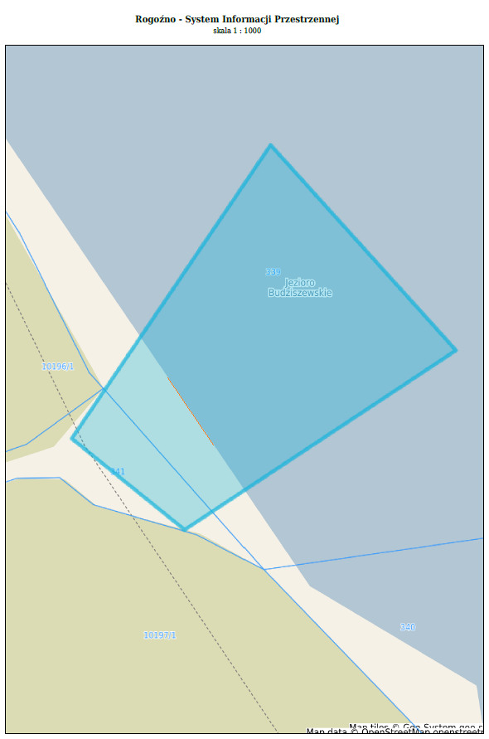

Niniejszy wydruk nie stanowi dokumentu w rozumieniu przepisów prawa

